**الجمهورية الجزائرية الديمقراطية الشعبية**

**  
مديرية التربية لولاية البيض ثانوية حميتو الحاج علي الشلالة**

**المستـــــــــــــــــــــــــوى: 2.ع.ت التاريخ: 06/11/2023**

**الفرض الأول للفصل الأول في مادة الرياضيات المدة: ساعة ونصف**

**التمرين الأول:**

كثير حدود للمتغير الحقيقي  حيث:  حيث  عدد حقيقي.

1. عين قيمة  حتى يكون العدد  جذر لكثير الحدود .
2. نأخذ   
   أ- أوجد الاعداد الحقيقية  ،  و  حيث:   
   ب- حل في  المعادلة :  ثم استنتج حلول المتراجحة: 
3. أ- عين حلول المعادلة  ثم استنتج تحليلا لـــ   
   ب- ادرس إشارة  ثم استنتج حلول المتراجحة 

**التمرين الثاني:**

لتكن الدالة  معرفة على  بــــــــ:  ،   و  عددان حقيقيان.

تمثيلها البياني في معلم متعامد ومتجانس 

1. عين العددين   و بحيث  يقطع محور الفواصل في النقطة  ومحور التراتيب 
2. نضع:  ، 
3. عين العددين a وb حيث من اجل كل عدد حقيقي x من : .
4. أ- فكك الدالة f إلى مركب دالتين بسيطتين  و  يطلب تعيينهما.  
   ب- استنتج اتجاه تغير الدالة f على المجالين  و .  
   ج- اشرح كيف يمكن إنشاء المنحنى  انطلاقا من  منحنى الدالة ) **انظر الوثيقة المرفقة (**
5. برهن أن النقطة  مركز تناظر للمنحنى 
6. g دالة معرفة على  بــــــــــ :  و  معرفة على  بــــ :   
   أ- بين أن g دالة زوجية.  
   ب- اشرح كيف يمكن إنشاء المنحنيين  و  انطلاقا من 
7. أنشئ  ،  و .

**أستاذة المادة: بالتوفيق**

**الصفحة 01 من 01**

**الاسم واللقب: .......................................**

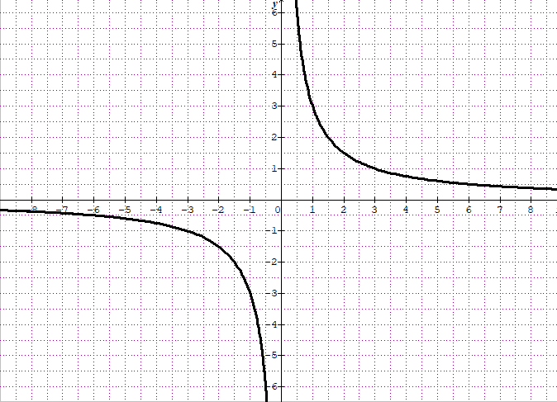

**.................................................................................................................**

**الاسم واللقب: ................................**



**تصحيح الفرض المحروس الأول للفصل الأول**

|  |  |  |  |  |  |  |  |  |  |  |  |  |  |  |  |  |  |  |  |  |  |  |
| --- | --- | --- | --- | --- | --- | --- | --- | --- | --- | --- | --- | --- | --- | --- | --- | --- | --- | --- | --- | --- | --- | --- |
| **التمرين الأول: )07ن (**     1. تعيين قيمة  حتى يكون العدد  جذر لكثير الحدود .   جذر لكثير الحدود  معناه:  ومنه:  إذا:  **)0.75ن (**   1. أ- ايجاد الاعداد الحقيقية  ،  و  حيث:  **)0.25ن×4 (**  |  |  |  | | --- | --- | --- | |  |  |  |   ومنه:  ،  ،  إذا:  ب- حل في  المعادلة :  يعني:  ومنه: أو:  **)0.25ن (**    ومنه:  ومنه:  أو  **)0.25ن×2 (**  إذا:  **)0.25ن (**  استنتاج حلول المتراجحة:  **إشارة  )0.25ن×3 (**   |  |  | | --- | --- | |  |  | | +  ــــــــــــــــــــ |  | | +  ــــــــــــ  + |  | | +  ــــــــــــ  +  ــــــــــــــــــ |  |   يعني:  **)0.5ن (**  لدينا:  **)0.5ن (**  بالمطابقة نجد: **)0.5ن ×2(**  ومنه:  إذا:  **2.** أ- تفكيك الدالة f إلى مركب دالتين بسيطتين  و  حيث: **)0.25ن+(0.5+0.75**  ب- استنتاج اتجاه تغير الدالة :  -على المجال  لدينا:  متزايدة على المجال  **)0.25ن (**  و  **)0.25ن (** ولدينا:  متناقصة على **)0.25ن (**  إذا:  متناقصة على المجال **)0.25ن (**  -على المجال  لدينا:  متزايدة على المجال  **)0.25ن (**  و **)0.25ن (**  ولدينا:  متناقصة على **)0.25ن (**  إذا:  متناقصة على المجال **)0.25ن (**  ج- شرح كيف يمكن إنشاء المنحنى  انطلاقا من   **)0.75ن (**  هو صورة  بالانسحاب الذي شعاعه   1. برهان أن النقطة  مركز تناظر للمنحنى  **)0.5+0.75ن (**   لدينا:  يعني:  ومنه:  ومنه:  إذا:  ولدينا:    ومنه  مركز تناظر للمنحنى | 1. أ- عين حلول المعادلة   نضع:  تصبح المعادلة:  من المعادلة السابقة نجد: **)0.25ن×3 (**  ومنه:  ومنه:  إذا:  استنتاج تحليلا لـــ  لدينا:  ومنه:  **)0.75ن (**  ب- دراسة إشارة  **)0.25ن×4 (**   |  |  | | --- | --- | |  |  | | **- -**  **+** |  | | * **- +**  **+** |  | | **-  + + +** |  | | **-  +  -  +** |  |   استنتاج حلول المتراجحة  يعني  **)0.5ن (**  **التمرين الثاني: )13ن (**  ،   1. تعيين العددين   و : **)0.25ن×4 (**   و  نقطتان من  معناه:  ومنه:  ومنه:  إذا:  ،  وعليه:   1. 1.تعيين العددين a وb حيث من اجل كل عدد حقيقي x من : . 2. أ- تبيين أن g دالة زوجية.   لدينا:  من أجل كل  فإن:  **)0.25ن (**  ولدينا:  **)0.75ن (**  ومنه: g دالة زوجية  ب- اشرح كيف يمكن إنشاء المنحنيين  و  انطلاقا من  لدينا:  **)0.25ن ×2(**  ومنه:  ينطبق على لما  ونكمل الرسم بالتناظر بالنسبة لمحور التراتيب على  المجال  لأن الدالة g دالة زوجية**)0.25ن ×2(**  - صورة  بالانسحاب الذي شعاعه**)0.75ن (**     1. انشاء  ،  و . **)0.75ن ×3(** |

